# **六安市叶集区人民医院（六安市第六人民医院）GE彩超、STORZ宫腔镜维修询价附件**

如下图所示：

1、GE 彩超铭牌 初步判断通道板损坏，需要更换。

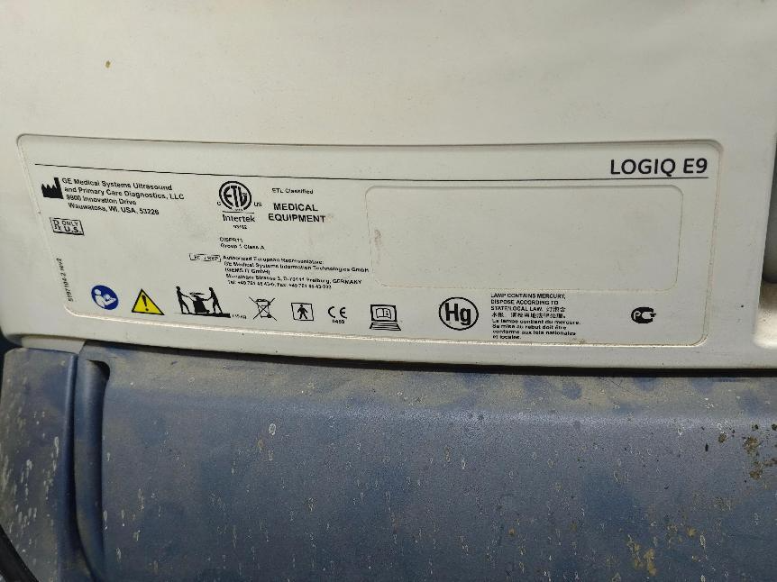

2、普通硬镜类 STORZ史托斯*硬镜*30°宫腔镜26120 BA*外φ2.9mmX300mm

SN121CSE OA20250729070

故障:镜棒断裂，物镜系统模糊

